EXCELENTÍSSIMO SENHOR PRESIDENTE DA ASSEMBLEIA LEGISLATIVA DO ESTADO DO TOCANTINS.

*Requer ao Presidente da Assembleia Legislativa do Tocantins o envio de expediente ao Senhor Presidente da AGETO – Agência Tocantinense de Transportes e Obras, solicitando a recuperação da rodovia TO 424, que liga os municípios de Araguaína a Babaçulândia, trecho conhecido como Jacubinha.*

O Deputado que o presente subscreve vem nos termos regimentais desta Augusta Casa de Leis, após anuência do Plenário vem requerer a Vossa Excelência o envio de expediente ao Senhor Presidente da AGETO – Agência Tocantinense de Transportes e Obras, solicitando a recuperação da rodovia TO 424, que liga os municípios de Araguaína a Babaçulândia, trecho conhecido como Jacubinha.

**JUSTIFICATIVA**

A rodovia é importante para o escoamento da produção agrícola naquela região. É também roteiro para quem busca lazer e acesso a diversas chácaras e fazendas.

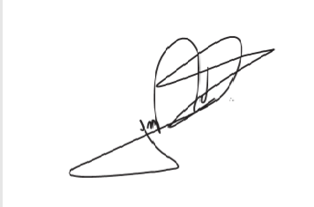

JORGE FREDERICO

Deputado Estadual